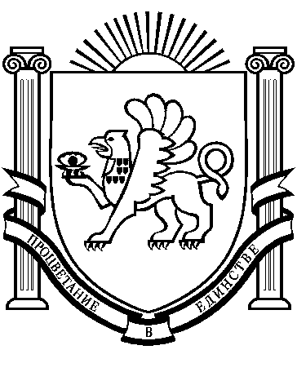
РЕСПУБЛИКА КРЫМ
РАЗДОЛЬНЕНСКИЙ РАЙОН
ЗИМИНСКИЙ СЕЛЬСКИЙ СОВЕТ
57-е внеочередное заседание 1 созыва
РЕШЕНИЕ № 312-1/18
от 06 февраля 2018 года
с. Зимино

О даче согласия на прием в муниципальную собственность
муниципального образования Зиминское сельское поселение Раздольненского района Республики Крым движимого имущества

В соответствии с Федеральным законом Российской Федерации
от 06 октября 2003 года № 131-ФЗ «Об общих принципах организации
местного самоуправления в Российской Федерации», Законом Республики
Крым от 21 августа 2014 года 54-ЗРК «Об основах местного самоуправления
в Республике Крым», Распоряжением Совета министров Республики Крым от
28 ноября 2017 года № 1381-р «О вопросах управления имуществом», Уставом муниципального образования Зиминское сельское поселение Раздольненского района Республики Крым,
Зиминский сельский совет РЕШИЛ:
1. Дать согласие на прием в муниципальную собственность муниципального образования Зиминское сельское поселение Раздольненского района Республики Крым движимого имущества: автомобиль ВАЗ 21043, 2002года выпуска, регистрационный знак В590РЕ82, идентификационный номер V6 R2104002R000238 , номер кузова ХТА 21043020931108, первоначальная стоимость 77 520,00руб., начисленная амортизация 77 520,00руб, остаточная стоимость 0,00руб.
2. Настоящее решение вступает в силу со дня принятия.
3. Решение обнародовать на информационном стенде Зиминского сельского совета в с.Зимино, ул.Гагарина, 33.
4. Контроль за выполнением данного решения возложить на комиссию
сельского совета по бюджету, налогам, муниципальной собственности, земельных и имущественных отношений, социально-экономическому развитию ( Долинская Е.В.).

Председатель Зиминского
сельского совета: Б.М.Андрейчук

